 | Vous allez prendre un traitement par  TIVICAY®  ^{DOLUTEGRAVIR}  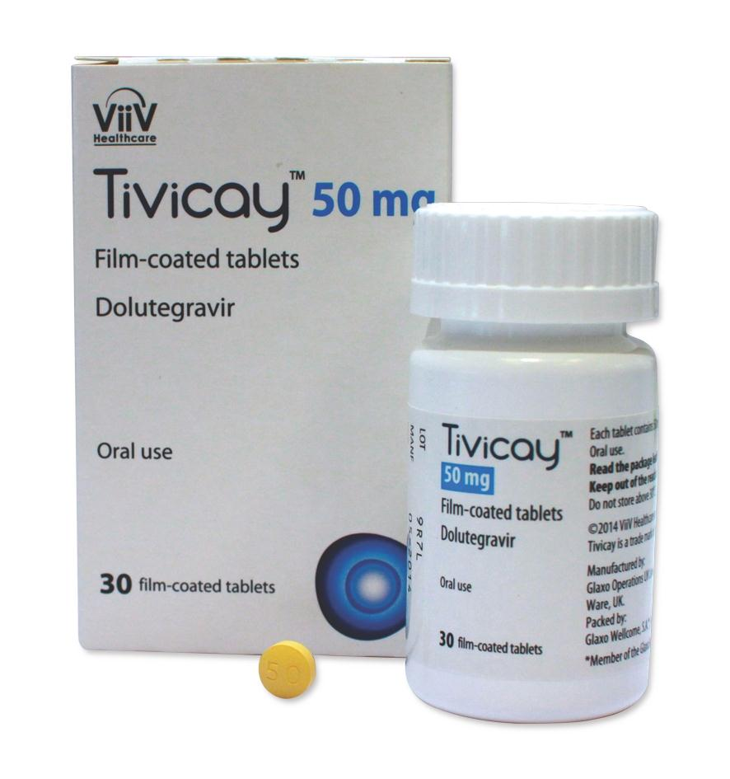
Service émetteur : |  | COMEDIMS - Infectiologie | Date d’application : | 29/10/2015 | Version : | 1

MODE D’EMPLOI
Ce médicament est un antirétroviral, association de dolutégravir, inhibiteur de l’intégrase.

Comment prendre votre médicament ?

Posologie usuelle | 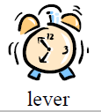 |  |  |  |  |  |  | Administration
Adultes  1 cp x 1/j |  |  |  |  |  |  |  | Une prise par jour (matin, midi ou soir), au cours ou en dehors des repas

En cas de résistance aux inhibiteurs de l’intégrase, prendre le comprimé au cours des repas pour favoriser l’absorption.
Les comprimés ne doivent pas être écrasés, coupés ou croqués car cela diminuerait leur efficacité.
Que faire si :
- Vous avez pris plus que la dose prescrite : vous pouvez présenter un risque accru de développer des effets indésirables, contactez votre médecin.
- Vous avez oublié de prendre votre comprimé : si vous vous en apercevez dans les 12, prenez le comprimé de tivicay, sinon prenez le comprimé suivant à l’heure prévue.

PRECAUTION D’EMPLOI
NE PRENEZ PAS ce médicament si vous avez eu une réaction allergique au dolutégravir.

EFFETS INDESIRABLES | CONDUITE A TENIR
Diarrhées, nausées | Si les symptômes persistent plusieurs jours, contactez votre médecin
Insomnies, maux de tête | Si les symptômes persistent plusieurs jours, contactez votre médecin
Eruption cutanée, rash, urticaire | Contactez votre médecin, il peut s’agir d’une réaction allergique
Fatigue | Peut survenir en début de traitement, disparaît au bout de quelques jours la plupart du temps.

QUELQUES CONSEILS
Ne pas prendre le traitement régulièrement ou l’interrompre peut amener le virus à devenir résistant. Cela n’entraine aucune conséquence immédiate sur l’organisme (vous ne vous sentirez pas plus « malade ») mais peut avoir des effets à plus long terme : nécessité de recourir à des traitement plus compliqués, avec plus de prises ou plus de comprimés.
Il est important que votre médecin connaisse votre mode de prise de traitement, qui est essentiel pour le suivi : si vous êtes amené à interrompre parfois ou sauter des prises à certain moment, parlez-en à l’équipe de prise en charge (médecin, pharmacien ou infirmière).

La prise de tivicay augmente artificiellement le niveau de créatinine dans le sang. Si vous avez des contrôles de prise de sang prescrits par un médecin, penser à lui dire que vous prenez du tivicay afin de faciliter l’interprétation des résultats d’examens biologiques.

 En cas de difficulté, n’hésitez pas à contacter votre médecin ou votre pharmacien !

